사용 AI :
Chat-gpt (무료)
-사용 플러그인 :
1. Pony tail :
토큰 절약 및 코드 작성 최적화
2. Caveman :
토큰 절약 및 내용 요약
-주 사용처 :
1. C++ 코드 작성 및 기능 구현
2. 코드 리뷰 및 피드백
3. 오류 원인 분석 및 디버깅
4. 기존 코드의 개선 및 최적화
5. 클래스별 기능 구현 및 연결

Gemni (부분 유료 – 학생 유료(무료로받음))
-주 사용처 :
1. 게임 시스템 구조 기획
2. 객체 지향 프로그래밍 기반 클래스 구조 설계
3. 클래스 간 상속 및 역할 분담
4. 게임 진행 흐름 및 순서도 초안 작성

1. 게임구조 및 초안 작성 ( Gemini )
https://share.gemini.google/1upPDhWbo5mS

제공된 WinAPI RogueLike 문서를 기반으로 게임의 전체적인 구조와 객체 지향 설계를 구상하였다.
주요 활용 내용
- 게임에 필요한 기본 클래스 및 상속 관계 설계
- 게임 오브젝트의 공통 기능과 개별 기능 분리
- 맵 생성 및 관리 시스템 설계
- GameManager를 중심으로 한 게임 진행 구조 설계
- 플레이어와 몬스터의 턴 진행 순서 설계
초기 설계 구조
- GameObject : 모든 게임 오브젝트의 부모 클래스
- Character : 캐릭터 공통 기능
- Player : 플레이어 이동, 목숨 및 점수 관리
- Monster : 몬스터 이동 및 AI
- Item : 점수 및 회복 아이템
- MapManager : 맵 데이터 및 충돌 판정
- GameManager : 전체 게임 진행 및 턴 관리

2. 클래스 구조 설계 ( Gemini )
https://share.gemini.google/jBzGatSWME2g
초기 게임 구조를 바탕으로 클래스별 역할과 게임의 작동 흐름을 구체화하였다.
주요 활용 내용
- 클래스 간 상속 관계 및 책임 분배
- GameObject를 기반으로 한 객체 관리
- GameManager의 게임 진행 제어
- 플레이어 입력에 따른 턴 진행 구조 설계
게임 작동 흐름 (Turn Flow)
- WinAPI의 키보드 입력(WM_KEYDOWN)
- 플레이어 이동
- 아이템 획득 판정
- 몬스터 이동 및 AI 처리
- 플레이어 피격 판정
- 화면 갱신 및 다음 턴 대기
“야 클래스 구조 다이어그램 이미지로 보여줘” -> “넵”
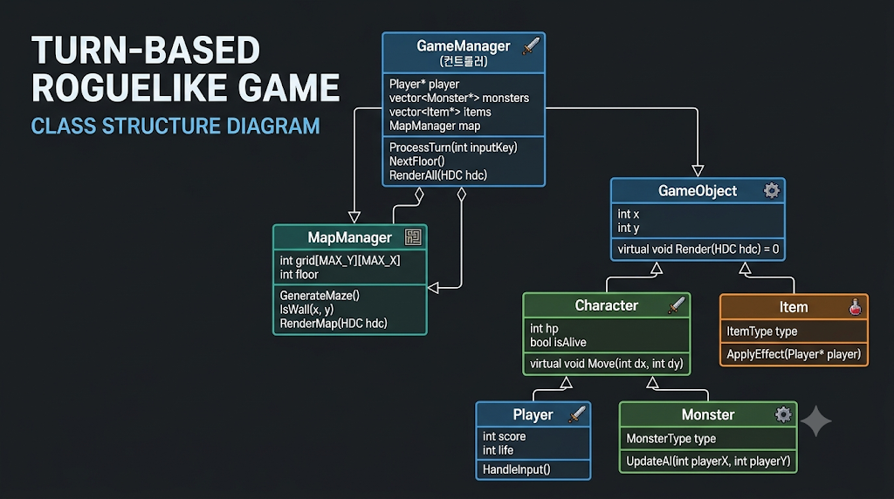

3. 코드 작성
https://chatgpt.com/g/g-p-6af55ea1c3a88191a77f2f7e04d9f98f-miro-algorijeum-saengseong/project

Gemini를 통해 설계한 클래스 구조를 바탕으로 실제 C++ 코드 작성 및 기능 구현 과정에서 ChatGPT를 활용하였다.
① 클래스 기초 틀 작성
AI를 활용하지 않고 직접 작성한 부분
- GameObject 기초 클래스
- 좌표 관리를 위한 Vector2 Union 구조체
- 좌표 접근을 위한 프로퍼티 형태의 Getter / Setter
- 기본적인 클래스 구성 및 멤버 변수 설계
② 클래스별 코드 초안 및 기능 구현
직접 작성한 GameObject를 기반으로 나머지 클래스의 코드 초안을 작성하고, AI의 코드 예시와 피드백을 참고하여 기능을 구현하였다.

클래스 | 주요 구현 기능
GameObject | 게임 오브젝트 공통 기능 및 좌표 관리
Player | 플레이어 이동, 목숨, 점수 관리
Character | 캐릭터 공통 기능 및 이동
Monster | 몬스터 이동 및 BFS 기반 플레이어 추적
Item | 점수 획득 및 체력 회복
Exit | 다음 층 이동
Maze | 랜덤 미로 생성 및 벽 충돌 판정
GameManager | 게임 진행, 오브젝트 관리 및 턴 제어
③ 코드 피드백 및 디버깅
작성한 코드를 ChatGPT에 첨부하여 다음 작업을 진행하였다.
- 코드 구조 및 논리적 오류 검토
- 클래스 간 데이터 전달 및 함수 호출 관계 확인
- 플레이어 이동 및 턴 진행 오류 수정
- 아이템 획득 및 충돌 판정 오류 수정
- 몬스터와 플레이어의 상호작용 오류 수정
- 미로 생성 및 출구 배치 오류 수정
- 게임 오브젝트 생성 및 삭제 처리 개선

4. AI 활용 범위 및 직접 수행한 작업
AI를 활용한 부분과 직접 수행한 부분을 구분하였다.
구분 | 작업 내용
직접 수행 | GameObject 기초 클래스 및 Union 구조체 작성
직접 수행 | 전체 클래스 구성 및 구현 순서 결정
AI 활용 | 클래스별 코드 초안 및 함수 구현 참고
AI 활용 | 코드 리뷰 및 오류 원인 분석
AI 활용 | 디버깅 방향 및 수정 코드 제안
직접 수행 | 제안된 코드 검토 및 프로젝트 적용
직접 수행 | 실제 실행을 통한 기능 테스트 및 최종 수정

프롬프트 요약 :
ChatGPT 활용 내역
1. 게임 구조 및 클래스 설계
- Gemini를 활용하여 게임의 전체적인 구조와 클래스 구성 초안 작성
- 객체 지향 프로그래밍 기반 상속 관계 및 클래스별 역할 설계
- GameManager 중심의 게임 진행 흐름 및 턴 시스템 설계
2. 클래스 코드 작성
- 직접 작성한 GameObject 기초 클래스를 기반으로 나머지 클래스의 코드 초안 작성
- Player, Monster, Item, Exit, Maze, GameManager 등 클래스별 기능 구현
- 클래스 간 데이터 전달 및 함수 호출 구조 검토
3. 알고리즘 및 게임 시스템 구현
- 2차원 배열 기반 랜덤 미로 생성
- BFS 알고리즘을 활용한 몬스터 추적 기능
- 플레이어 이동, 아이템 획득, 충돌 및 피격 판정
- 층 이동 및 게임 턴 진행 시스템 구현
4. 코드 리뷰 및 디버깅
- 작성한 코드를 AI에 제공하여 논리적 오류 및 구조 검토
- 플레이어 이동 불가, 오브젝트 삭제, 출구 위치 오류 등 버그 원인 분석
- 수정 코드 및 개선 방향 참고
- 실제 실행을 통한 테스트와 최종 수정은 직접 진행
5. AI 비활용 및 직접 수행한 작업
- GameObject 기초 클래스 작성
- Vector2 Union 구조체 설계
- 좌표 Getter / Setter 구현
- 전체 클래스 구현 순서 결정
- AI가 제안한 코드 검토 및 프로젝트 적용
최종 활용 목적
Gemini는 게임 구조 및 클래스 설계에 활용하고, ChatGPT는 코드 작성, 기능 구현, 코드 리뷰 및 디버깅에 활용하였다. AI를 개발 보조 도구로 사용하였으며, 코드 적용과 테스트 및 최종 검증은 직접 수행하였다.

